一、招聘计划及岗位设置
1、高中教师10个
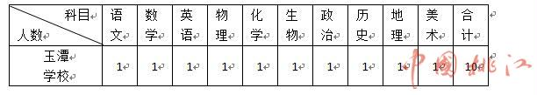
2、义务教育教师15人
